**Внимание!** Для выполнения тестовых заданий скачайте и откройте массив данных по ссылке:

<https://docs.google.com/spreadsheets/d/1EOEmGcBpokRfYbiNBDQs5XnWG9QGmOSwYKpKiOkhQR4/edit?usp=sharing>

1. Во вкладке "Данные об аудитории" информация о пользователях, посетивших наше приложение в ноябре. Чему равен MAU продукта?

\***MAU (Monthly Active Users)** — это метрика, используемая для измерения активности пользователей в течение одного месяца. Она показывает количество уникальных пользователей, которые взаимодействовали с продуктом, сервисом или приложением хотя бы один раз за последний месяц.

**7639(я выбираю это если что)**168141048216529

2. Используя вкладку "Данные об аудитории", посчитайте, чему будет равен DAU

\***DAU (Daily Active Users)** — это метрика, которая показывает количество уникальных пользователей, которые взаимодействовали с продуктом, приложением или сервисом хотя бы один раз в течение дня. DAU помогает понять, сколько пользователей активно пользуются продуктом каждый день.

255490560483

3. Используя вкладку "Данные об аудитории", посчитайте, чему будет равен retention первого дня у пользователей, пришедших в продукт 1 ноября

*Retention (удержание пользователей) — это метрика, которая показывает, сколько пользователей продолжает пользоваться продуктом через определенный промежуток времени после первоначального взаимодействия. Retention можно рассчитать как процент пользователей, вернувшихся в продукт через определенное время (например, через 1 день, 1 неделю, 1 месяц) от количества всех новых пользователей.

28,3%26,6%38,5%32,7%

4. На графике изображены retention кривые 2 продуктов. Какие выводы можно сделать, глядя на них?

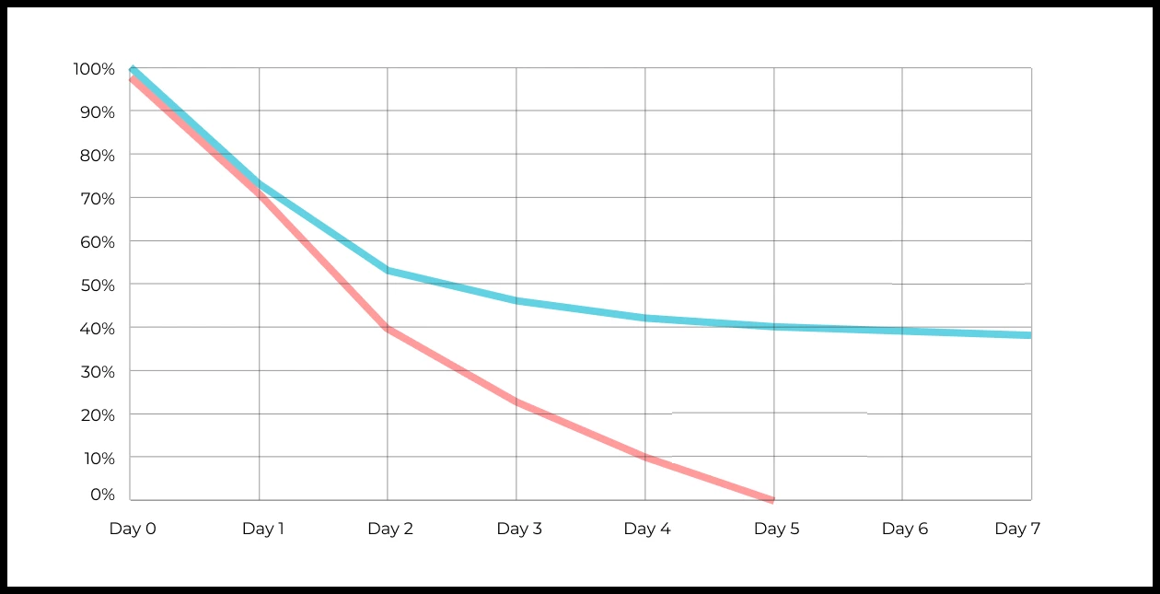

Ваш ответ: Продукт отмеченный бирюзовым имеет хорошие показатели так как он смог удержать потребителей как минимум на неделю, что не смог другой продукт. Это означает что какие-то элементы бирюзового продукта очень интересны по сравнению с красным. Еще можно заметить, что бирюзовый продукт к пятому дню примерно устаканился, что означает, что в дальнейшем этот продукт должен оставаться примерно на одном уровне. В то время как красный продукт к пятому дню стал никому неинтересен.

5. Во вкладке "Данные об аудитории" есть информация о том, сколько объявлений посмотрел каждый пользователь (view_adverts). Посчитайте пользовательскую конверсию в просмотр объявления за ноябрь? (в пользователях)

* Пользовательская конверсия — это метрика, которая показывает, какой процент пользователей выполнил целевое действие по отношению к общему количеству пользователей. В контексте веб-сайтов это может быть действие, такое как просмотр объявления или клик по рекламному баннеру.

41,8%54,7%46,3%39%

6. Используя информацию из вкладки "Данные об аудитории", посчитайте среднее количество просмотренных объявлений на пользователя в ноябре

4,96,25,32,9

7. Мы провели опрос среди 2000 пользователей. Из них 500 «критики», 1200 «сторонники» и 300 «нейтралы». Посчитайте, чему будет равен NPS

*NPS (Net Promoter Score) — это метрика, которая измеряет лояльность пользователей к компании или продукту и делит их на три группы: Сторонники (Promoters) , Нейтралы (Passives), Критики (Detractors). NPS высчитывается как (% сторонников - % критиков).

30%43%40%35%

8. Во вкладке "Данные АБ-тестов" результаты трех несвязанных АБ тестов для ARPU (общая выручка/общее количество пользователей).  
Посмотрите на результаты тестов и интерпретируйте их. Напишите значения p-value, которые вы получили.  
Подготовьте выводы и рекомендации.   
  
experiment_num - номер эксперимента  
experiment_group - группа, в которую попал пользователь  
user_id - id пользователя  
revenue - выручка, которую сгенерировал пользователь, купив платную услугу продвижения

Ваш ответ: Все три теста показывают разные результаты. Первый тест показал p-value 0.69, что означает, что нет существенной разницы между группами. Второй тест показал, что экспериментальная группа меньше зарабатывает по сравнению с контрольной с p-value 0.001, что выявляет сильную разницу между группами, намекая на то, что с этим продуктом зарабатываешь меньше. И последний тест также показал несущественный результат с p-value 0.06, но уже намекая на то, что эксперимент повышает доход. При первом тесте, я рекомендую не запускать продукт в силу слабого эффекта. При втором тесте, я рекомендую изучить причины сильного упадка дохода, возможно проблема в выборке. При третьем тесте, можно сделать повторные тесты, чтобы получить более точные данные или уже повысить уровень значимости с 0.05.

9. По датасету с листерами посчитайте средний доход на пользователя

121.2156.470.9**30.7**(ЭТОТ)средняя здесь не применима

10. По датасету с листерами посчитайте медиану возраста пользователя

27,422827,9327медиана здесь не применима

11. Какой график лучше всего подходит для отображения разброса цен на товары в разных магазинах?  
*возможно несколько вариантов ответа

Линейный графикКруговая диаграммаЯщик с усами (box plot)

Гистограмма

12. На каком графике бимодальное распределение?

№1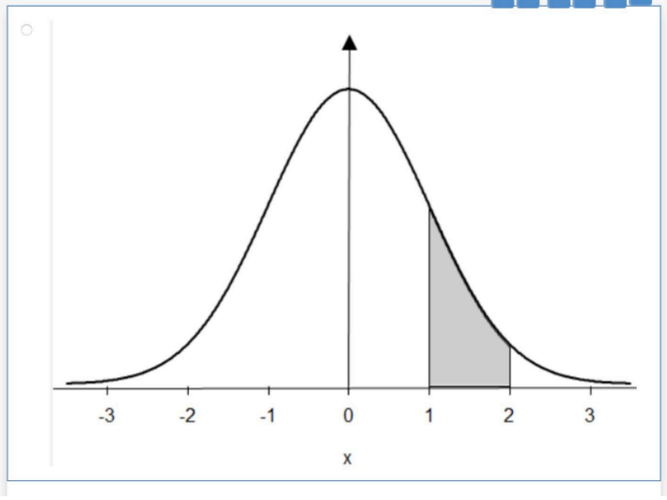

№2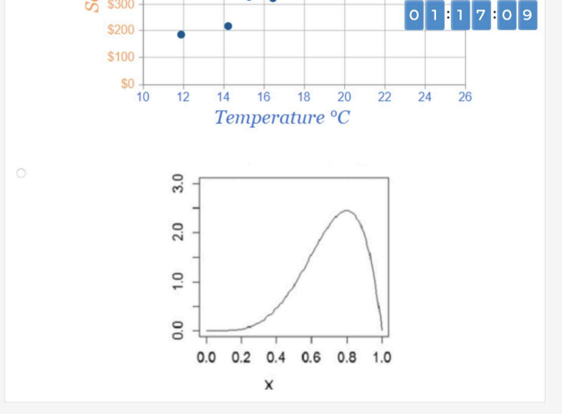

№3**(я выбираю это если что)**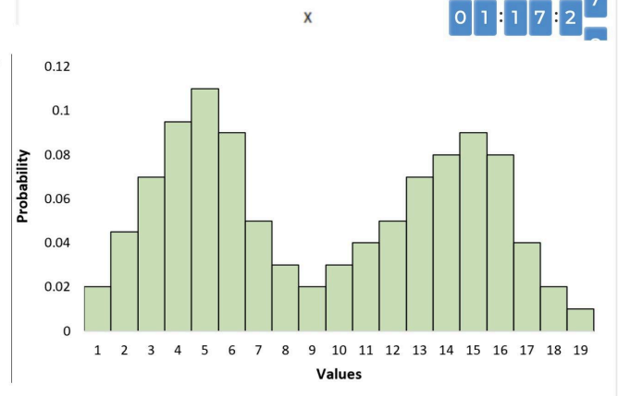

№4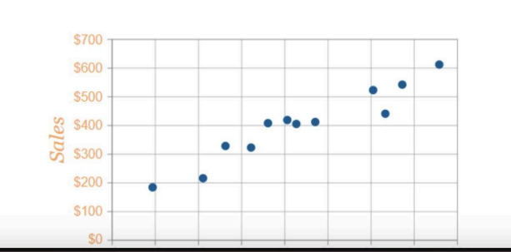

13. Какая случайная величина имеет наибольшую дисперсию данных по следующим графикам плотности распределения?

№1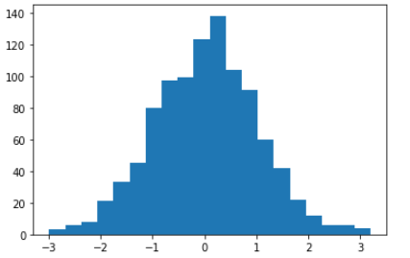

№2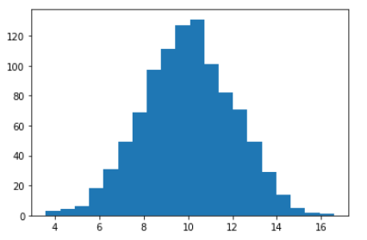

№3**(я выбираю это если что)**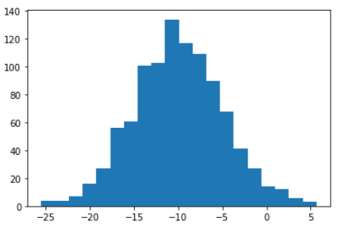

№4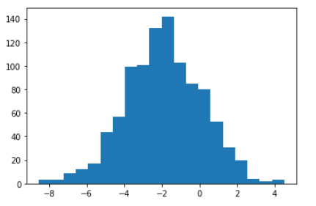

14. На каком графике можно посчитать коррелцияю?  
*возможно несколько вариантов ответа

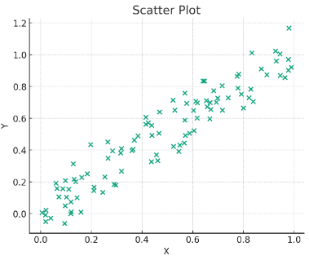

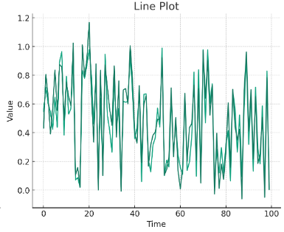

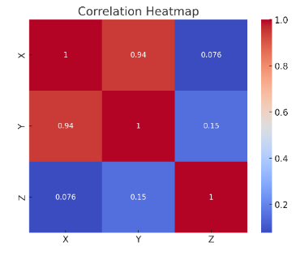

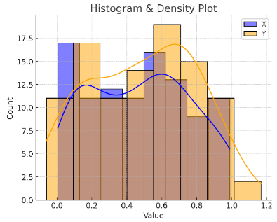

15. Что значит, если при проверке гипотез мы получили p-value = 0.05?

Это означает, что нет никакой статистически значимой разницы между группами

Есть 5% вероятность случайно получить такой или еще более экстремальный результат, если нулевая гипотеза верна

Это означает, что результаты эксперимента на 95% точны

Это говорит о том, что альтернативная гипотеза верна с вероятностью 95%

16. Какой метод наиболее подходит для проверки гипотезы о равенстве средних двух выборок из нормального распределения?

t-тестХи-квадрат тестАнализ дисперсии (ANOVA)Корреляция Пирсона

17. Как интерпретировать квартили в распределении доходов пользователей?

Показывают максимальный и минимальный доход

Делят данные на четыре равные части

Указывают на наиболее часто встречающийся доход

График плотности распределения вещества во вселенной

18. Были получены следующие результаты. Коллеги просят вас подтвердить их и сделать окончательный вывод по эксперименту.

* + - * Вариант A (контрольная группа) — 100 047 501 посетитель, 1003 платежа.
      * Вариант B (тестовая группа) — 100 001 055 посетителей, 1099 платежей.

Какие рекомендации вы бы дали, основываясь на этих данных?

Ваш ответ:

Если наша Нулевая Гипотеза это отстутсвие разницы или же просто около равенство между Вариантам, то мы ее отклоняем. В начале кажется что эффект от Вариантов очень не существенный из-за достаточно близких цифр.   
Однако, если проводить тест можно убедиться что p-value выходит как 0.035, что ниже чем 0.05, тем самым подтверждая статистическую значимость. Помимо этого, стоит также учитывать много факторов при сборе данных. Например, контрольная группа это могут быть люди кто когда-то пользовался Вариантом В или что-то подобное, что может вызвать предвзятость. Во общем, точно определить гипотезу, собрать непредвзятые данные, и проверять данные через тесты.